读《中县干部》（一）干部概述
《中县干部》作者 冯军旗 献诗
中县的天空
飘满了蒲公英
飘着的，是命运
落下的，是人生
飘满了蒲公英
中县的天空

2008年，北大社会学博士冯军旗来到河南省北山市中县（地点和人名均为化名）挂职锻炼，先后担任副乡长和县长助理一职。在两年时间内，深入内部挖掘派系矛盾和潜规则，先后采访了161名副科级以上干部，最终完成了一篇以“县城干部升迁”为主题的20万字的社会学博士论文。2010年6月，这篇博士论文发表时，全国官场震动，没人能想到一切的黑暗有一天会被赤裸裸地掀开。

中县有80万人口，1000多平方公里，8个镇5个乡2个街道办事处，1073名县级干部。
中县是典型的平原农业县，现正在向工业县转型。农业形成了蔬菜、畜牧、棉花三个支柱产业，是全国优质棉生产基地县、无公害蔬菜生产基地示范县和绿色畜产品生产基地示范县。工业形成了棉纺织、食品加工、化工、建材等四个优势行业。截至 2009 年，中县国民生产总值为 130 多亿元，地方财政收入 2 个多亿，支出为 8 个多亿，农民人均年收入 5000 多元。

中县地干部体系分4级：副科级、正科级、副处级和正处级，在副科级之下就是各类办事员和科员，可以说就是官和有编制的吏的差别。副科级680人，其中领导职务475人；正科级280人，领导职务233人；副处级40人，领导职务28人；正处级5人，领导职务4人。
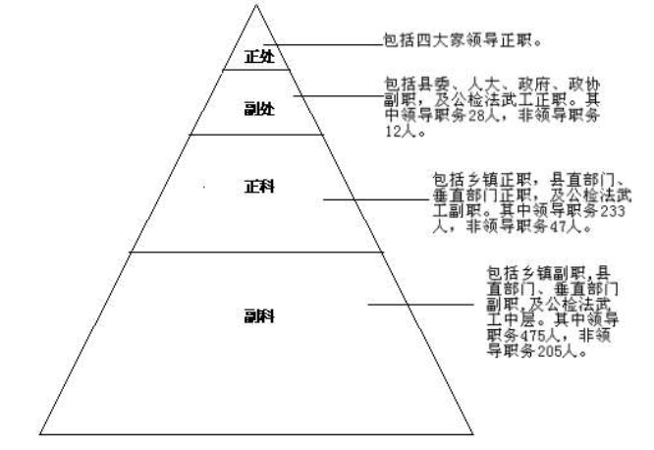
中县领导干部按照管理权限分为三类：县管干部、市管干部和垂直管理干部。其中垂直管理干部归属市垂直部门，即从上到下贯通的职能部门和机构，一般只接受上级机关直接领导，包括国税局、地税局、电业局、药监局、烟草局、邮政局、气象局、工商局、质监局、国土局、盐业局等。
中县领导干部按照行业分八大系统：党群口，政府口，政法口，财税金融口，工业商贸口，农业口，宣传口，乡镇街道。

（一）出身
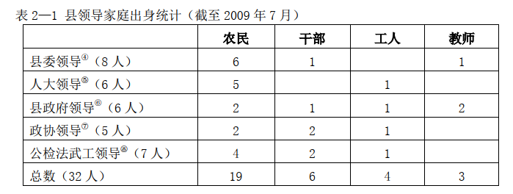
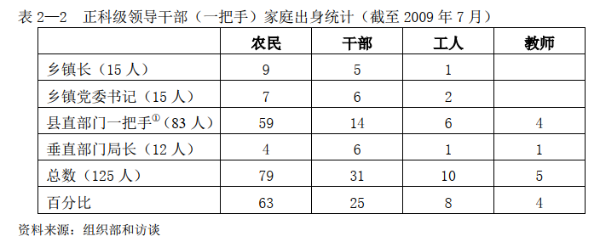
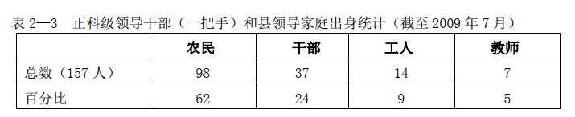
从统计数据来看，领导干部中农民和干部占了大多数，这也说明中县是一个开放的而非封闭的运行体系。而从精英更替的观点来看，则是精英循环和精英再生并存，以精英循环为主，占了 85%以上。
在157名正科级以上干部中，还有9名时文革时期推荐上的大学，他们几乎都来自于贫农家庭，这时的家庭出身对于他们来说时起到推进作用的。而到了1977年恢复高考，当时出身不好的领导干部重新回城参加高考，他们有强烈的愿望和改变命运的动机。这也是中县有流程干部来自于农村家庭的根本原因。

（二）性别
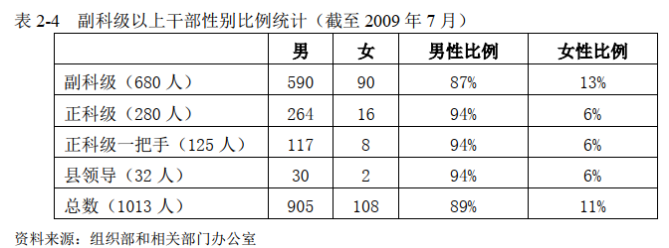
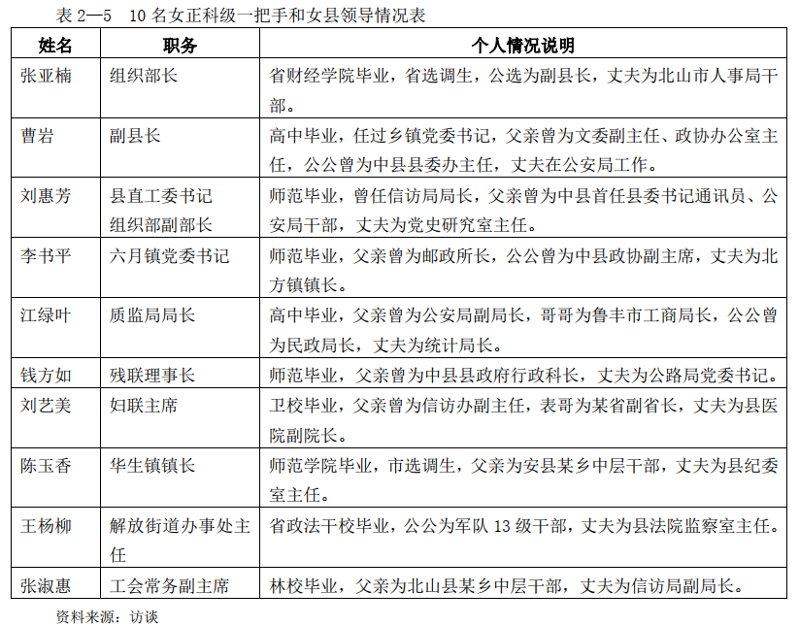
女干部的人数极其稀少，，正科级以上都只有6%，其中只有10人是正科级一把手和县领导。这十个人除了自身素质和能力之外，让她们脱颖而出的是她们的家庭背景和政治资源，同时也占了“女性干部最低名额、最低比例”政策的光。
女干部因为各种客观和主观原因，在政治道路上不是男性的对手。比如：手社会和家庭羁绊、竞争上没有优势没办法拉票喝酒应酬、讲资历讲条件比不过男性、工作时间和工作能力不如男性等等。

（三）年龄
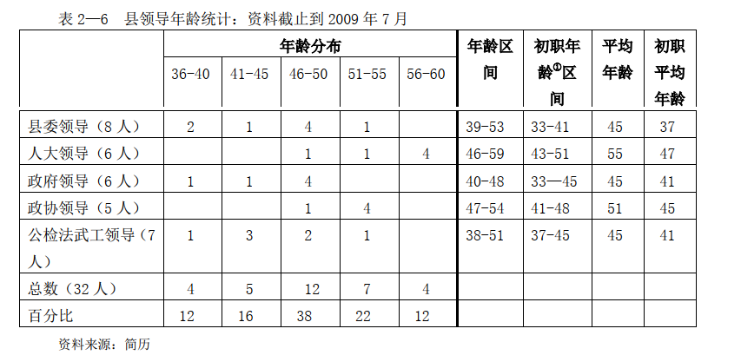
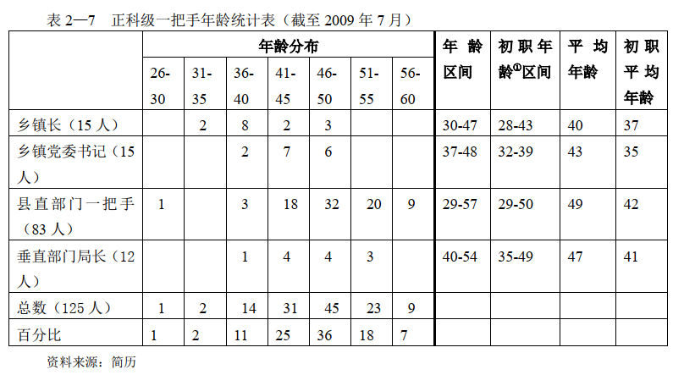
从年龄结构来看，中县党政领导班子和人武部、公检法一把手基本以 41—55 岁之间的干部为主。县委、政府领导和人武部、公检法一把手的初职年龄区域基本是30—45 岁，他们一般要历练一定的时间，30 岁以后才可能被提拔为县领导；同时，如果到了 45 岁还没有被提拔为县领导，那么仕途基本要中止了，也就是提拔为县领导的年龄上限为 45 岁左右，超过 45 岁基本不再提拔。人大、政协领导的初职年龄区域是 40—55，也就是 40 多岁之后，人们才考虑到人大、政协就职，而人大、政协的提拔年龄上限为 55 岁左右，超过 55 岁也基本不再提拔。从他们的年龄区间，以及中县的惯例来看，县委书记任职一般不超过 55 岁，县长升任书记一般不超过 50 岁，县委、政府副职一般不超过 50 岁，也就是 50 岁之前一般都要调整到别的领导岗位。
从年龄结构上看，中县正科级一把手以 41—50 岁为主体，占了 60%以上。具体来说，乡镇长以36—40 为主，平均年龄 40 岁，乡镇党委书记以 41—45 岁为主，平均年龄 43 岁，形成了较好的梯形配备乡镇长的年龄区间为 30—47 岁，乡镇党委书记的年龄区间为 37—48 岁，这说明乡镇长和乡镇党委书记任职年龄上限一般是 50 岁，超过 50 岁则要转任其它领导岗位。县直部门和垂直部门一把手的年龄区间分别是 29—57 岁和 40—54 岁，平均年龄分别是49 岁和 47 岁。按照中县惯例，副科级和正科级分别要在 52 岁和 53 岁时被一刀切，垂直管理一把手则是55 岁一刀切。
严格的年龄规范引发的另一个问题就是干部年龄造假，但是这个问题会随着时间的流逝逐渐消失，不足为虑。

（四）教育
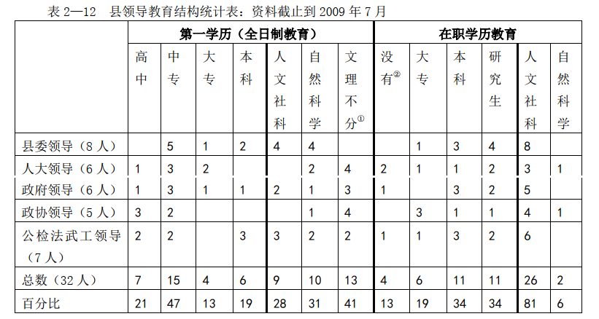
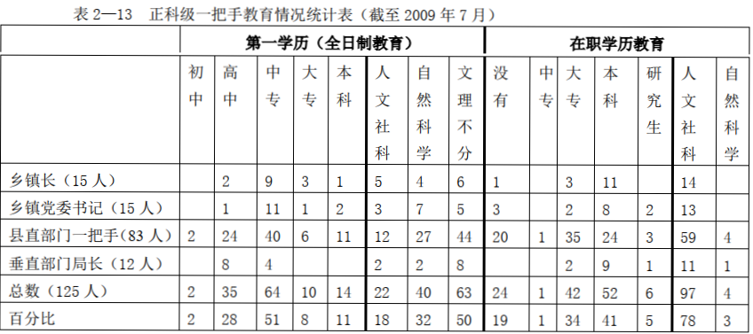
在2009年左右，当时的领导干部接近一般是中专毕业，其次是高中和本科。大多数干部素质赶不上时代发展的需要，而在2020年的今天，公务员的学历直线上升，本科占了绝大多数。从毕业的学校来看，在职学历教育主要是下列几所学校：中央党校、河南省委党校、中国人民大学、郑州大学。而 26 名进行在职学历教育的县领导中， 13 名的本科和研究生学历是中央党校的函授教育，这充分说明中央党校不仅是省部级干部的摇篮，也是县乡领导干部的摇篮，是标标准准的中国各级党政干部的大熔炉。从专业来看，在职学习基本都是经济管理，部分为法律，这既说明“ 注意选拔熟悉经济管理、外经外贸、财政金融、法律、城市建设管理和信息科技知识的干部”的导向作用，也说明了围绕经济建设这个中心任务而出现的人文社科背景中“经济官僚”的崛起。
随之而来的有两个问题，第一个是学历文凭造假，第二个是学历干部逆淘汰，即本科比不过师范和中专。干部最重要的反而不是理论能力，而是实践能力，怎么样处理人与人之间的关系，这些都是本科不具备的。

（五）籍贯
干部的籍贯分布与某一地方的教育文化、社会风俗以及政治经济状况紧密相连，同时也和政治制度以及政治文化紧密相关，比如交流回避制度，比如政治派系、政治家族的形成以及地域认同等。
对于影响到领导干部籍贯分布的干部交流回避制度，党内有一个从自发到自觉的规范过程。
从组织部门的规定来看，县处级一般要求在本市范围内进行交流，并且不得在本人成长地担任正职领导成员。而县党政正职交流回避规定最为严格， 不得在出生地、成长地和原籍任职，且交流面为 100%，还要求跨市交流。乡镇领导干部也要求交流回避， 不得在本人成长地担任乡（镇、街道）党政领导职务，这就把回避的范围从乡镇党政正职扩大到领导干部。
上面所有这些要求全部体现一个传统：异地为官，不得在其成长地为官。从乡镇到县到市，均有明确要求。
从历任县委书记籍贯分布来看， 1967 年是个分界年，这之前，县委书记都是外省籍，主要是河北、山东和山西。这之后，县委书记都是河南籍。 1967 年之前的县委书记都是外省籍是因为他们都是南下干部，与当时的战争进程紧密相关。新中国的解放进程，是从东北开始，由北往南，波状推进。他们一般在家乡参加革命，然后跟随大军南下，解放一些地方，则留下一批，他们都是在解放北山市时留下的干部。而在北山市参加革命的干部则继续南下，所以现在南方很多干部是河南、湖北和湖南籍，大都和这有关。很多干部讲， 1966 年文革之前基本是“南下干部”领导时期，当时北山市本土干部还没有成长起来，各县领导大多是南下干部。而 1966 年文革的爆发，以一种酷烈的方式完成了政治精英大转换，很多南下干部被作为当权派打倒。
另外，政治精英在一个地域集中出现的现象可以称之为“精英集群”。这些精英集群现象，在城关镇分布最多，这些地方都是经济政治文化中心，教育发达，商业繁荣。

读《中县干部》（二）政治录用和政治轨迹
政治录用分为两个方面，一是党政方面，党员的培养和吸收；二是党政群机关、事业单位、垂直部门的干部录用晋升。
论文中所描述的均是从1978年到2010年的干部，他们的身份主要有三个途径：大中专毕业生分配、军队转业安置、及其他各形式的吸收录用，前两者是主要渠道。这三层精英筛选机制基本上收割完了中县的所有政治精英，对于当地的稳定和发展有重大意义。

（一）过去的录用制度
在过去的几十年里，大中专才是工农子弟和平民子弟上升的主要渠道，其中关键是只有大中专教育赋予他们干部身份才能有资格参与选拔任用。1978-1989，实行统一分配政策；1989-1999，实行计划分配和双向选择结合；1999-2010，实行双向选择、自主择业结合。但是2020的今天却出现了民营企业家担任镇（街道）区管副职领导，职务副处级，完全打破了逢进必考、整套招聘公示流程制度。另外，委任制只限于国企领导，并且委任制也是有考核选拔的，对于民营企业是万万不可能的。
军转干除了每年都已一定量的退伍专业，有三次著名的大裁军，1985裁军100W，其中55W军转干；1998裁军50W，20W军转干；2004裁军22W，20W军转干。中县自1978年来共接收军转干833人。
第三层的吸收录用是用一定的程序标准把非干部转为干部身份。这个选拔机制在过去信息技术不高的情况下，选拔基础又是精英程度不高的群体，最后由于利益和关系的因素，逐渐演变成混乱无序腐败的一种机制。比如：各种各样的“假文凭”，“假档案”，“内招”，“假身份”，“甚至假名字”。吸收录取先后出台了转干、录干、聘干三种政策。
第一，转干主要解决以工人身份做干部工作的人员，这时历史的产物，过去因为干部不足而调取一些工人从事领导工作，但是没有提干手续。第二，录干主要是从工农阶级中选拔积极分子，80年代后主要从全民所有制和集体所有制单位的工人中吸收，以及录用一些城镇知识分子和专业技术人员，从农村录用要经过政府审批。同时也提出了统一考试择优录取的考试标准，但是录干政策过于僵化，一经录用不能退出，领导干部身份终身制。因此在90年代之后逐渐被聘干制度取代。第三，聘干制度目标就是打破干部身份终身制，打破铁饭碗，建立干部能进能出能上能下的流动机制。但是聘干的选拔目标过于狭窄，上升渠道不宽，在2001年相继终止了录干和聘干，最后逐步并轨到现在的公务员的国考制度上。

（二）初职获取
户口制度、身份制度、单位制度造成了一定程度上的阶层和地位分化，这使得如何进入有优势权力资源的单位成为了干部们追求的目标。其中 核心单位包括县委机关、人大机关、政府机关、政协机关和乡镇机关；中间单位包括各种事业单位和乡镇的站所，边缘单位包括学校、医院和企业等等。一般来说，这些单位分布形成了权力圈和资源圈，并在单位壁垒和单位分割基础上形成单位圈。初职在哪个单位圈内就业，将对干部的成长产生深远影响。
一般的录取途径主要有大中专毕业生分配、军转干、各种途径的招工、事业单位招录、公务员考录等。第一，大中专毕业生的初职一般贯彻学用一致、专业对口原则，在本地区和本行业相关单位就业。现在中县领导干部的初职获得大多在与专业对口的单位就业。第二，对于军转干，担任师级职务的军队转业干部或者担任营级以下职务（含科级以下文职干部和享受相当待遇的专业技术干部，下同）且军龄不满20年的军队转业干部，由党委、政府采取计划分配的方式安置。担任团级职务的军队转业干部或者担任营级职务且军龄满20年的军队转业干部，可以选择计划分配或者自主择业的方式安置。第三，各种途径的招工形式最多样，包括：接班、内招、招工、招教、占地工等等。接班在1978-1982之间，干部、工人身份的父母退休后可以让子女接班；内招从1978一直到2000之后，每个单位解决自己单位的职工子弟就业；招工则是面向社会，大多数是国有企业招工，每次数量巨大；招教是招录民办教师然后逐步转为公办教师；占地工是在占用城市周边农民土地时把农民转为工人解决就业。
但是1993年颁布了《国家公务员暂行条例》和《国家公务员录用暂行规定》，把干部制度拉入了公务员时代。改革就是对权力和资源的一次再分配，把这些权力和利益从个人手里夺回来还给社会。
在上述的各种情况中，系统内部自我繁殖以及关系资源的运作在部门人员构成上起到了巨大的作用。其中自我繁殖是阶层的本能，它必然导致阶层腐朽；关系安排可以看作系统之间的相互繁殖，同样的它也导致巨大的危害。对于解决这一问题，市场化改革的“逢进必考”“公开招录”都是极其有效的措施。

（三）干部轨迹
副科级：
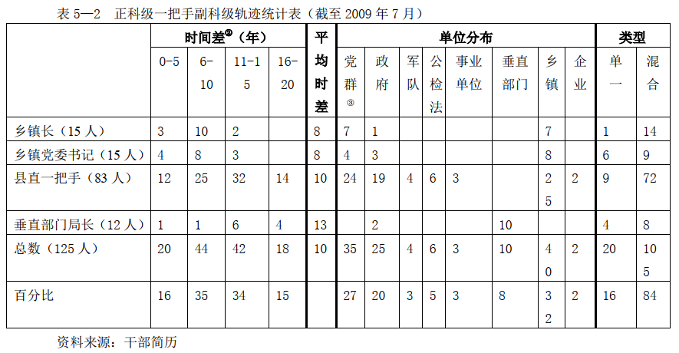
从统计中可以看出，中县正科级一把手有7成是在工作6-15年才被提拔为副科级干部，这才算迈上仕途的第一步。
另外，副科级级别不变，但是职务可以经常变化，这就是隐形台阶，一般一个隐形台阶要3年，而根据职务所含权力和资源的大小，以及排名先后，从小到大依次为：综治办主任、工会主席、人大副主席、乡镇长助理、武装部长、党委委员、副乡镇长、副书记，这是 8 级隐性台阶，这些职务都是副科级。22岁的年轻人平均10年成为副科级，8个台阶每个3年一共24年，这样已经56岁了，但是正科的提拔年龄一刀切是52岁。
为了解决这一问题，组织部门的做法是“选调生”“小步快跑”“公开选拔”，其中小步快跑争议很多，大家不太能接受，因为隐形台阶固化被打破会引起旧势力的反抗。文中引述了以为县委书记对人大主席的话。一次调整干部中，一位乡人大主席被任命为政协的一个委的主任，他很不满意，就去找县委书记，县委书记说，你人大主席前干什么？他说干武装部长，县委书记说，你当时是不是破格提拔？这次还想破格提拔？好处都让你占尽？ 结果，这位人大主席一言不发走了。这不仅说明隐性台阶已经成为干部的共识，还说明县委书记对干部的政治台阶达到了怎样的熟悉程度！
公开选拔对于打破这一阶级垄断有非常好的效果，但是在选拔过程中有非常多的认为因素环节，这就造成了谁有资格投票谁就能获益，产生了一个官二代的土壤。很多制度的初衷非常好，但是执行起来就不是那么一回事了，甚至可能完全走向政策的反面。

正科级：
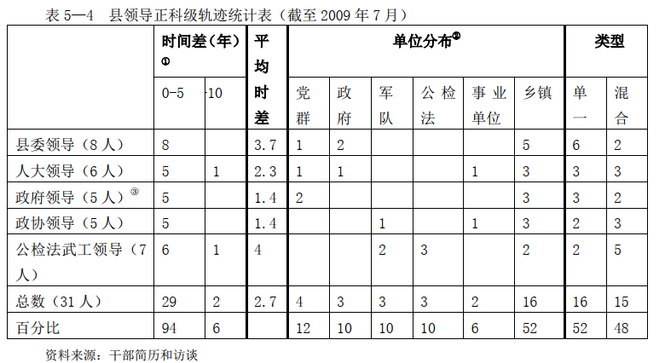
从统计数据看，9成以上的县领导在成为副科级之后五年内今生正科，平均2.7年，如果超过这个时间就很难再晋升了。
另外文中考察了15 名乡镇长的轨迹。可以发现乡镇长有两大模式，一是从下往上晋升，有 5 名乡镇长从本乡或外乡镇党委副书记上提拔，如果加上 2 名从人大主席职务上转任的，2 名从科协主席和土地局副局长转任的就是 9 名。这说明乡镇党委副书记是乡镇长的预备职务，形成了一个较为清晰的晋升路径。二是从上往下派，从党群部委办和县直下到乡镇里出任乡镇长。团县委书记出任乡镇长也已经形成了很清晰的模式，有 2 名是这个模式。县委、县政府年轻的副主任或者局长以及组织部干部科科长，下去出任乡镇长，也是很清晰的模式，有 4 名是这个模式。
对于正科级一把手，18名由其它局局长转任而来的局长、主任中，6名是从乡镇党委书记位置上出任，5名是从部委办副职出任， 5 名是从县直部门副职晋升为正职， 2 名从乡镇长位置上转任， 1 名从乡镇副职上晋升。

副处级：
这个级别的领导除了能力和政绩突出，还要有深厚的政治资源和关系人脉。职务包括：
县委：副书记，组织部长，纪委书记，县委办主任，宣传部长、政法委书记和统战部长。除了副书记之外， 其它就是俗称的“县委常委”。
人大：副主任，人大副县级干部。
县政府：常务副县长，副县长，党组成员，县长助理，副县级干部。
政协：副主席，政协副县级干部。
公检法武工：局长、政委，检察长，院长，部长、政委，主席。
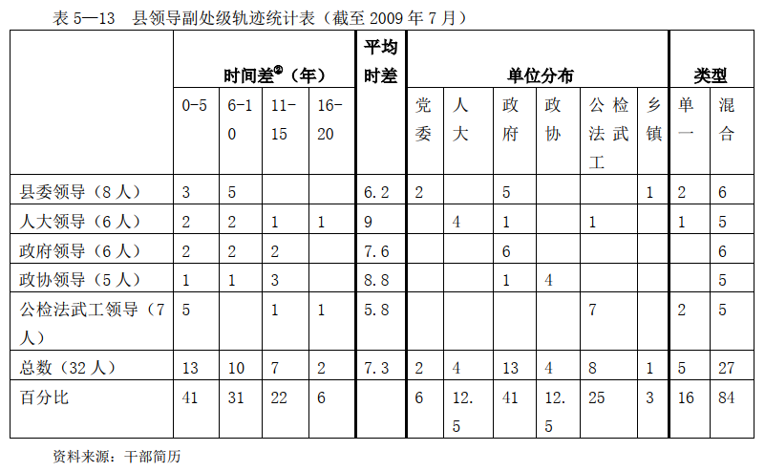
从统计中可以看出，在成为正科级领导干部后，有近四成的县领导在 5 年内晋升为副处级干部，七成多的县领导在 10 年晋升为副处，九成多的县领导 15 年内晋升为副处级。他们的平均时间间隔为 7.3 年。这可以看出干部晋升的一个基本模式，即螺旋上升，先在政府历练，再到党委系统。

正处级：
正处是金字塔的顶端，实职处级干部只有县委书记、人大主任、县长、政协主席四人。
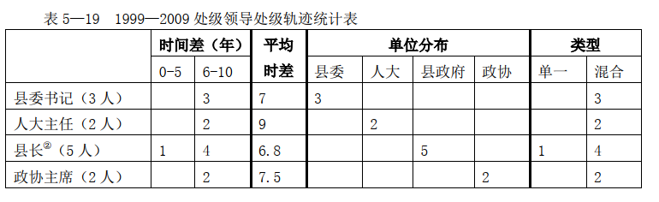
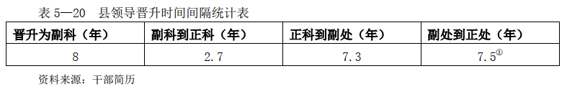

（四）党政螺旋晋升模式
党政分开的职能分化使得“政府干事，党委决策”的基本格局。这使得从政府到党委系统也算作一种晋升，虽然级别没变。这有效地加强了党的领导。
在中县，政—党螺旋晋升模式的具体路径就是：副乡镇长—乡镇党委副书记—乡镇长—乡镇党委书记—副县长—县委常委—县长—县委书记。这个路径链中，副乡镇长、乡镇长、副县长、县长都是政府系统职位，乡党委副书记、乡镇党委书记、县委常委、县委书记都是党委系统职位。
这样的制度带来的是纤维政府和人大政协形成的超稳定结构。从政府晋升到党委决策系统，保证了工作的延续和决策的全面性，从一线岗位晋升到决策岗位，淘汰者进入人大政协二线岗位继续发挥监督作用，各个方面进行了有效的平衡，缓冲了体制内部的矛盾和冲突。这时改革开放的巨大成就之一。

读《中县干部》（三）政绩考核
在过去30多年里，以经济建设为中心指明了全党干部努力的方向，GDP以及相关经济指标就是政绩考核中最重要的几项。中县的实践就是这一场世纪变革的一个缩影。

（一）中心任务和目标考核
中县以及中县所在的北山市都是以农业为主要产业的地区，都面临着传统农业转型工业社会的难题。1990年之前是农业为主，1990-1995是工农并举，1995之后是以工业为主。在1991年以前，第一产业站国民生产总值50%以上，2008年只占23%。第二产业在1995开始和第一产业平分秋色，各占40%。
在经济建设为中心任务的形势下，中县每任县委书记的施政理念和中心任务都是继承和创新并举。很具有特色的是，对于棉纺、蔬菜和畜牧等中县的支柱产业，以及党的建设、精神文明建设等软任务和软指标，历任县委书记基本是一张蓝图绘到底。而对于经济和社会发展等一些硬指标，历任县委书记则是各绘蓝图，各有其理念和主张。
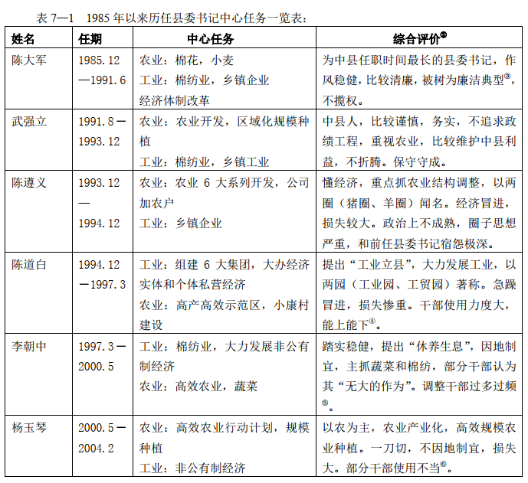
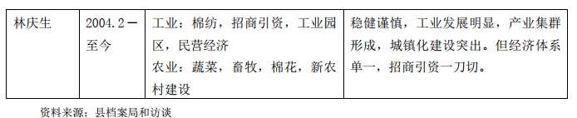
在农业地区搞工业化是大家的共识，但是现实往往和想象的不太一样。地方发展，一把手是关键，一把手的发展理念和思路基本上决定了他任期内的发展路线。但是发展阶段的不同、任务不同，或者一把手换届带来的发展大思路的改变，又或者县长接任县委书记对其任期内的种种弊端洞若观火而另起炉灶，或者发展思路不同才能彰显政绩，这些行为导致中心任务经常变更，使得产业经验无法积累。
中县建立了完整的自上而下的政绩指挥体系。每年年初，县里会把任务和目标分派给各个乡镇和单位，年终进行完成度考核，按照得分情况进行排名，召开表彰大会奖励先进惩罚落后。上对下实行任务承包，下对上做出保证，解决平均主义的弊端，调动干部积极性。
复制一段完整的考核分数指标：
2008 年的中县目标考核已经和 21 年前的 1987 年有了根本性的变化，在对乡镇工作 2000 分的目标考核中，主要经济指标 200 分，包括：生产总值增长、非公有制经济比例、限额工业增加值和利润增长、农民人均现金收入和全社会固定投资增长等。重点工作目标 1000 分，包括：工业经济350 分，新农村建设 160 分，城镇化建设 140 分，财政工作 150 分，招商引资 100 分，社会保障及可持续发展 100 分。党建精神文明及社会稳定 800 分，包括：领导班子和基层组织建设 100 分，党风廉政 100 分，宣传思想工作 100 分，稳定工作 380 分，统战、武装、工会 80 分，农民负担 20 分，临时中心工作 20 分。县直部门目标考核 1000 分中，职能工作目标 300 分，服务重点工作 350 分，党建精神文明及社会稳定 350 分。
同时，中县和北山市的考核指标体系基本相同，主要工作目标也相同，这就出现了中国特色的“政绩同构”现象。只要一个任务纳入了目标考核体系，就会成为各级政府共同的工作目标，一荣俱荣一损俱损。这及可以解释为什么中国30年能取得巨大的成就，也能解释为什么虚假政绩和表面工程不断出现，并且出事时往往时塌方式的。

￼
（二）政绩和仕途
按照统计数据，组织部门的用人导向很明确：就是政绩晋升导向。但是这并不是绝对的，事实上很多时候更看重综合指标排名而不是经济指标排名，绝对绩效为基础兼顾相对绩效。
这样的晋升途径往往使得党委书记从一般乡镇想重点乡镇流动，镇长也同时向重点乡镇流动，从而形成了经济强的乡镇同时具有强党委书记和强乡镇长。这种双强模式解释了县领导往往就来自那么几个经济实力强的镇，而其他镇很难产生县领导，因为按照绩效考核他们的分数往往是不够的。
双强模式是自然演化的结果，有利有弊。利在于：一是符合公平和效率的原则，政绩突出，能力强的党委书记才流动到精英乡镇。二是为干部晋升提供强激励，一旦流动到精英乡镇，离晋升也就不远了。三是为精英乡镇的发展提供了强大的干部基础，因为其是政治精英的汇聚之地。弊在于：一、形成弱乡镇、弱干部局面，使得落后局面很难改变；二、领导干部的弱激励。弱乡镇的干部会产生晋升无望的仕途心理，安于现状，甚至消极守成。从而使得弱乡镇锁定在落后的轨道上。
想要打破这个模式就要选派强干部去弱乡镇，提拔时更倾斜给弱乡镇的干部。

（三）政绩造假
实例一：
陈遵义从北山市计委下放到中县，他对经济很在行，对中县最大的贡献就是提出了经济发展方式的转型和实践，一方面发展工业组建六大集团，走规模发展道路，另一方面保持农业支柱。从结果来看，六大集团是促进经济发展的真政绩，而农业开发却造成了巨大损失，应为假政绩。
1991年，下发文件，指示：扩大桑蚕开发，种桑面积扩大到5000亩，蚕茧达到75万斤；发展5000-7000养牛大户，饲养量20000头；每个乡镇建5000只规模的一个养鸡场，鸡的总数达到 7W只；建立养猪场和种猪场，共10W头；蔬菜种植面积扩大到5W亩，产值1亿元；大力发展苹果为主的果业，共5000亩。
这种目标分配开了中县运动型经济和命令型经济的先河，也就是通过群众运动和行政命令的方式发展经济。很多干部说，当时声势很大，要求各个行政村都要兴办，并且通过检查和观摩，站队排名，奖先惩后。当时投资庞大的原因是：一需要建设猪圈和羊圈，二是需要大量购买猪和羊。但是，集中大规模养殖的问题很快暴露，一是价格大跌，养的越多，亏损越大。二是疾病流行，不少乡镇的猪圈和养鸡场都是成圈成圈的死亡。当时养羊的投资巨大，但是羊不能圈养必须放养，却又没有那么多草场，最后羊不靠墙都站不起来，全部亏损告终。等于把原来积累的家庭全部掏空了。
在当时的行政压力下，很多乡镇选择了造假，要检查的时候就把邻村的牛借过来应付。所以一遇到检查，就会出现全县猪羊牛大迁移，但是更具讽刺意味的是：这种造假反而减少了损失。
后来陈遵义晋升为北山市人大副主任。

案例二：
陈道白在担任中县县委书记的时候，出台了著名的8号文件，指示：动员组织各县创办经济实体，凡是由县财政供给或补贴的县直机关和单位每年都要兴办1-2个经济开发项目，要大中小、工业型、农业型、服务型、科技型一起上，集体、股份、合作、个人一起上，兴办、领包、承包、租赁一起上。总结起来就是怎么有利怎么干，并且每月检查、评比、通报全县。同时也补充规定了各项奖惩措施，并给所有单位都分配了任务。
当时县政府兴办了三个经济实体：古城宾馆、中县拍卖中心、汉德贸易公司，分别由信息科副科长赵雄奋、陈国达和督查副科长杨中雨领办，资金来源有单位集资和银行贷款。三个企业2个倒闭大量欠债，一个没有任何起色，但是亏损也不大。为什么都办不成？因为任务紧迫仓促上马，很多项目根本没有可行性；不懂经营，没有经验，不会管理；资金短缺。全县几乎所有的企业都是同样的命运，均在1-3年内倒闭破产，而且哪个单位领导越积极亏损越严重，甚至有倒赔好几百万。
一位政法委领导说：他有一年曾经做过统计，当时上访案件有一半是工业立县时期造成的，等于给后任留下了很大的工作隐患。另外一些人任务要辩证看待陈道白假政绩的问题，一是市委政府定的中心任务要执行，二是工业立县的提出确实代表了中县的发展方向，只不过陈道白太急躁冒进。
陈道白后来晋升北山市人大副主任。

这里只选择了两个经典案例，论文中还有其他多个案例，以及乡镇发展的案例作为参考。

（四）总结
中国特色的“政绩同构”现象和政绩考核是中国取得巨大经济成就的重要原因之一，但是同时这也是造成大面积政绩造假和腐败的主要原因之一。
靠领导的个人才能来发展经济具有巨大的不确定性，虽然逐渐迈入正轨，学习其他成功地区经验，但是初期的所有代价均由老百姓和政府承担。中国经济成功的秘诀之一就是代价转移。

读《中县干部》（四）“关系”

有句话说中国是个人情社会，“关系”这个东西在人情社会里就显得极为重要。“关系”在政治生活中有两面性，他既集中体现了官僚主义，也让整个体系充满活力，他充当上下沟通和流动的桥梁，是官僚体系的润滑剂。在改革开放几十年来，干部体制的改革和关系的作用同时变大，这时中国特色的悖论。关系在干部仕途中发挥着根本性和基础性的作用。

（一）政治家族
一个家族产生5个以上副科级干部成为大家族，2-4个位小家族。中县一共有21个大家族，15个4人型、35个3人型、90个2人型小家族，共140个小家族。
从家族谱系上看，有大部分是行业内或系统内繁殖，有世袭性和继承性。父母是官，子女也是官；或者岳父是官；或者兄弟姐妹是官；丈夫是官；亲戚是官。从数据来看大部分政治家族均符合上述标准之一。比如张泰康曾任白阁乡党委书记，其女婿张保彬后来也任白阁乡党委书记；张得彬曾任组织部副部长，其内弟高玉溪也任组织部副部长，这样的例子还有不少。第二，副处级以上领导干部的子女一般至少有一个副科级以上职务，不少还是正科级。第三，政治家族的子弟具有向核心部门和关键部门聚集的倾向。
政治家族有利有弊，他有时能提高行政效率并和谐政治，但弊端就是形成了地方利益集体和势力集团。很多政策推行不下去，原因就是地方利益集团的阻挠和反弹，比如中县的炒地皮，背后往往是政治家族的势力。其次表现在干部仕途晋升的不公平，政治家族的子弟仕途畅通无阻，而平民子弟基本上钉死在了科员上，能晋升副科级的也要熬过8次隐形台阶，基本上年龄也要退休了。第三，是政治家族的关系网和利益链，使得县乡政治变得极其复杂。
但是有三个原因导致政治家族在中县逐步衰落。第一，计划生育的严格执行，使得这些政治家族被釜底抽薪了。第二，干部异地交流制度使得地方利益集团更难抱团。第三，干部群体观念转变和高等教育的普及，他们的子女就业时更愿意留在大城市而不是小地方。

（二）关系网和利益链
在中县官场，关系主要有血亲、姻亲、干亲、同乡、同事、同学、战友等等。除了血亲之外，其他的关系都需要编制和维护。
其中干亲是中县干部编织关系网的主要方式之一，所谓干亲就是一方子女认另一方为干父母。这往往发生在关系密切的干部之间。认干亲是河南农村很盛行的习俗，中县是传统的农业县，认干亲习俗自然盛行于官场，认干亲需要举行仪式，逢年过节需要礼物流动，还需要经常走动。一些中县干部甚至和多个干部建立干亲关系。
关系网的连接方式：喝酒、打牌、送礼。
喝酒是官场的兴奋剂，是干部交往必要的媒介，在酒桌上认识交往的关系更深。酒桌也是信息交流和办事的地方，在酒桌上所有的关系都是透明的，人脉、买房、出轨、双规、子女考大学、想认识高级领导要有个中间人等等，只要有几杯酒下去统统说出来。并且一个干部请人喝酒时就可以看出他的关系网，被请的一定是关系密切或者想要结交的，他也一定会避免关系不好的干部被同时邀请出现在酒桌上，这就要求一定要清楚干部直接的矛盾关系。
喝了酒就一定会打牌，麻将或扑克。这也是干部之间增进关系的一种主要手段。
送礼一般都集中在中秋和春节等重要节假日。在送礼多的地方你不送礼反而显得你异类，送礼还能让在领导面前出现几次你的名字。
关系运作主要发生在晋升、办事、子女上学的时候。
竞争乡镇长的主角李书平，是一位女干部，其先后两次竞争乡镇长。第一次是 2002 年，她当时是大水乡的党委副书记，竞争者是当时乡里另外一位党委副书记冯南疆。李书平认为自己有政绩，推荐票也高，乡党委书记也推荐自己，加上自己的公公当时还是县领导，而当时的县委书记任县长期间，自己的公公是政府办主任，服务县委书记几年，因此，只要公公给县委书记做做工作，自己就应该没有问题。所以，就没有到县以上找关系。但是，当时的竞争对手冯南疆，其岳父曾经是中县交通局长，通过其岳父，找到了当时河南鹤仙市的政协主席王禾华，王禾华是中县出去的干部，和冯南疆的岳父交好。王禾华就给当时的中县县委书记打了招呼。同时冯南疆的哥哥是河南某报的主编，也给县领导打了招呼。这让县委书记很为难，最后的结果是，两人都没有提拔，等于县委书记一个都不得罪。提拔无果，两人在一个乡镇上班也不太好，李书平就调到另外一个乡镇任党委副书记。2003 年，县里要提拔一名女乡镇长，竞争在李书平和当时的某乡党委副书记刘艺美之间展开。李书平这次志在必得，她说：“ 我过去也是政治上不成熟，不知道潜规则的重要性，认为光从下面推就行了，没有想到还需要上面有人拉你，只有这样，才更保险。”
最后的结果是，李书平竞争乡镇长成功，刘艺美则出任某群团一把手。
李书平说，想想一路走来，竞争太激烈了，每进一步都很难，都需要做大量的工作，很多时候都身不由己。李书平竞争成功的结果是，她后来晋升乡镇党委书记，现在则在为晋升县领导努力。而刘艺美的仕途已经到顶，现任仍是某群团一把手，也就是说，机会就那么 1—2 次，错过了，这一辈子仕途也就结束了。而当时的县委书记为了摸底，曾偷偷地到李书平所在的乡镇，考察李书平主抓工作的成效。也就是虽然有这么多的关系运作，但组织上选拔的仍然是有能力的干部。

（三）拉票网
在2002年颁布实施的《党政领导干部选拔任用工作条例》中提出民主推荐的程序：必须经过会议投票推荐和个别谈话推荐才能提出考察对象。这极大地改变了一切干部选拔中少数人说了算的局面，变成了集体决策。集体决策的投票制度能淘汰一些品行败坏的人，但是同时这也是一个关系面向的制度，它使得干部必须拉关系。
在中县，拉票的主体是乡镇党委书记、县直重要部门的一把手，以及县委领导和县政府领导。特别是乡镇党委书记，晋升为县领导是其仕途中的重要转折，因此每年都是拉票的主力军。乡镇党委书记的拉票网对象就是县领导以及正科级实职干部，在中县一共 260 多人。主体就是那些资历中等，有晋升希望的乡镇党委书记，一般每年有 3—5 个人。他们在拉票之前，有一个拉票核心圈，包括乡镇领导班子，乡镇党委书记的亲戚朋友，有时候还包括政协人大清闲的委主任等。在拉票之前，每位乡镇党委书记都会把对方拉票核心圈以及对方的亲戚朋友、关系密切之人排除在外，因为肯定拉不过来。分工之后，拉票的方式有：请客和送红包。送红包一般在投票之前进行，一般的正科级一般 1000 元，县领导一般 2000 元，主要领导那就要更多一些。
拉票行为其实是个多重博弈，其开始是拉票的胜出而又没有受到惩罚，从而引来更多的仿效，直至现在的普遍化，如果都拉票的话，最后的投票结果应该和不拉票是一样的。但是，拉票的范围和投入肯定是有差别的，这种差别才真正决定投票结果，所以，拉票很考验一个干部的魄力和投入：也就是拉了多少人，有没有都送到。拉票普遍化的一个结果是，拉票成为一种追求进步的信号，一个干部只有拉票，大家才认为他在追求进步，在为晋升而努力。而如果一个干部不拉票，大家会认为他没有想法，不追求晋升结果的发生，出于不浪费一票的考虑，大家也会投拉票的干部一票，更不用说请客，送红包，一定可以带来感情的亲近和被尊重，也就是感情是可以收买的，这是人性基础。很多干部说，一个干部给我送了 1 千元，另外一个干部只打了个招呼，即使另外一个干部更有能力，我投票给谁？肯定是投给我送 1 千元的那位，这是人之常情，也是人家付出的回报嘛。反之，则是不合情理了。

（四）关系模型
论文提出了一个关系和干部仕途的双环模型。
在这个双环模型中，内环是现行的干部政策和规章制度，外环则是关系运作，外环围绕内环旋转。在干部的晋升中，先有外环的关系运作，运作成熟后， 才表现为内环的正式程序，以及组织任命文件的下达，也就是外环的关系运作往往是非正式的，但是，非正式运作的结果，一定会按照正式的干部选拔任用条例的程序来实施，其表现就是正式任命文件的下发，从而给予非正式运作结果以合法的形式。
在这其中有两个最重要最隐秘的环节：书籍办公会和县委常委会。书记办公会数以干部人选的酝酿阶段，各个领导对于人选达成共识的阶段。县委常委会是干部调整最正式的程序，只有进入常委会之后，一个干部的职务调整才算尘埃落定。
中县干部“过度竞争”的仕途格局使得关系运作的主流是在符合干部政策和任职资格基础上的运作，“年龄是个宝，能力是基础，关系很重要”，在这种运作中，能力和政绩是基础，关系运作起到催化和促进的作用，也就是上面所提到的外环围绕内环旋转。但是，也有个别的关系运作个案，关系起了根本性的作用，违背了党的干部政策和原则。这些个案虽然不多，但却影响很坏，

读《中县干部》到这里就结束了，之后的纪检部分大家应该也非常熟悉了，同时也过于敏感不方便总结写出来。干部的腐败只有更魔幻没有最魔幻，几年前大规模反腐时拍了几部纪录片，《永远在路上》《打铁还需自身硬》比中县的腐败魔幻多了，超出了我的想象力极限。感兴趣的大家可以自己去看。

总结：整个干部体制人治占了绝大部分，如何利用现代信息技术增加政府透明度，加快政府政务处理速度，如何发挥老百姓参政议政甚至于发动群众执行政策，如何利用网络反腐败，如何利用网络调节经济活动辅助党委做决策，这些问题都是未来发展的方向。

